PHẦN MỞ ĐẦU
- Lý do chọn đề tài
- Mục tiêu của đề tài
- Đối tượng nghiên cứu(( tìm hiểu quy trình nghiệp vụ, công nghệ mẫu thiết kế phần mềm)
- Phạm vi: làm tới đâu, nhưng cái gì ko làm)
- Phương pháp: ( phương pháp lập trình..)
- Kết quả dự kiến: ( tông quan viết tầm 2->5 trang)

PHẦN NỘI DUNG
(Chia theo chương)
- C1: Khảo sát hiện trạng và xác định yêu cầu
- C2: Mô hình hóa yêu cầu
- C3: Thiết kế dữ liệu
- C4: Thiết kế giao diện
- C5: Thiết kế xử lý
- C6: Áp dụng các mẫu thiết kế phần mềm
- C7: Cài đặt và thử nghiệm

PHẦN KẾT LUẬN(viết tầm 2 trang)
- Kết quả đạt được
1.1 Kiến thức
1.2 kỹ năng: -chuyên môn( ví dụ vẽ đc enterprise, kỹ năng phân tích, xác định tác nhân, nguyên nhân, áp dụng đc mẫu này vào chỗ này mẫu kia vào chỗ kia)
-ký năng mềm: kỹ năng nhóm, báo cáo thuyết trình
-sản phẩm: hệ thống phần mềm thì có tính năng chính( kể sao cho sản phẩm mình làm đc, nhưng phải thật, làm sao cột đạt được ở phần kết quả đạt được phải lớn hơn phần dự kiến)
- Ưu khuyết điểm: 2 ý ưu /khuyết số lượng ưu phải nhiều số lượng khuyết( đề xuất 4-6 ý ưu điểm mỗi gạch đầu dòng lựa top 4 đến 5 cái tốt, người đọc phải nhìn vào thì biết và hiểu ngay dùng tính tự thể hiện nó làm tốt), khi viết ưu điểm thì phải viết chung chung còn nhượt điểm thì phải viết cụ thể
- khuyết thì số lượng tầm 3 cái: viết làm sao cho nó nhẹ nhàng, đọc vào ko quá quan trọng và đặc biệt tính tình trạng ghi khuyết điểm là cái mình chưa làm đc,ex: ví dụ hệ thống chưa có tính năng thanh toán trực tuyến or chưa tính đc phí vận chuyển khi giao hàng nhưng nó ko có trong phần mục tiêu nhé )
hoặc viết nhưng hiểu ngầm là khoe : vi dụ tính năng abc nằm bên ngoài mục tiêu là kết quả dự kiến nhưng mình lại nói chưa đc tốt( thực chất mình đang khỏe , mình làm phần bên ngoài
- Hướng phát triển: là nhưng cái mà chưa làm nhưng mà mình thấy có thể làm thêm được: hướng phát triển đầu tiên là khắc phục nhưng cái hiện có, sau đó thêm tầm 2,3 cái nữa thôi ( phải xem xét xem nó thật sự cần thiết với hệ thống không , và nếu làm dùng giải pháp công nghệ gì , vì khi làm phải có đề xuất hương đi) giải pháp 2,3 cũng tương tự

STT | MSSV | Họ và tên | Công việc đã thực hiện
1 | 25810... | A | - Vẽ lược đồ usecase  - Viết báo cáo chương 2 -- (50%)  - Áp dụng mẫu singleton
2 | ✓ | B | - Viết báo cáo chương 2: (50%)
3 | ✓ | C | (Trống)
4 | ✓ | D
Trang bìa : chỉnh lại tên trường cho đúng ,
quy định 3 mẫu mà có thể làm nhiều mẫu design parten thì càng nhiều điểm , ít nhất phải 3 cái thôi : chỉ ra quá trình

CHỉnh sửa trang bìa
+ tên trường mới
+ logo trường mới
+ các tên tv viết in hoa

Các ảnh và bảng đánh số theo Chương
mục lục hình ví dụ chương 3 có 3 hình thì hình ghi 3.1,3.2,3.3
dãng dòng 1.5cm
Tiêu đề: canh sát bìa trang;ghi tên chương thêm gạch chân dưới
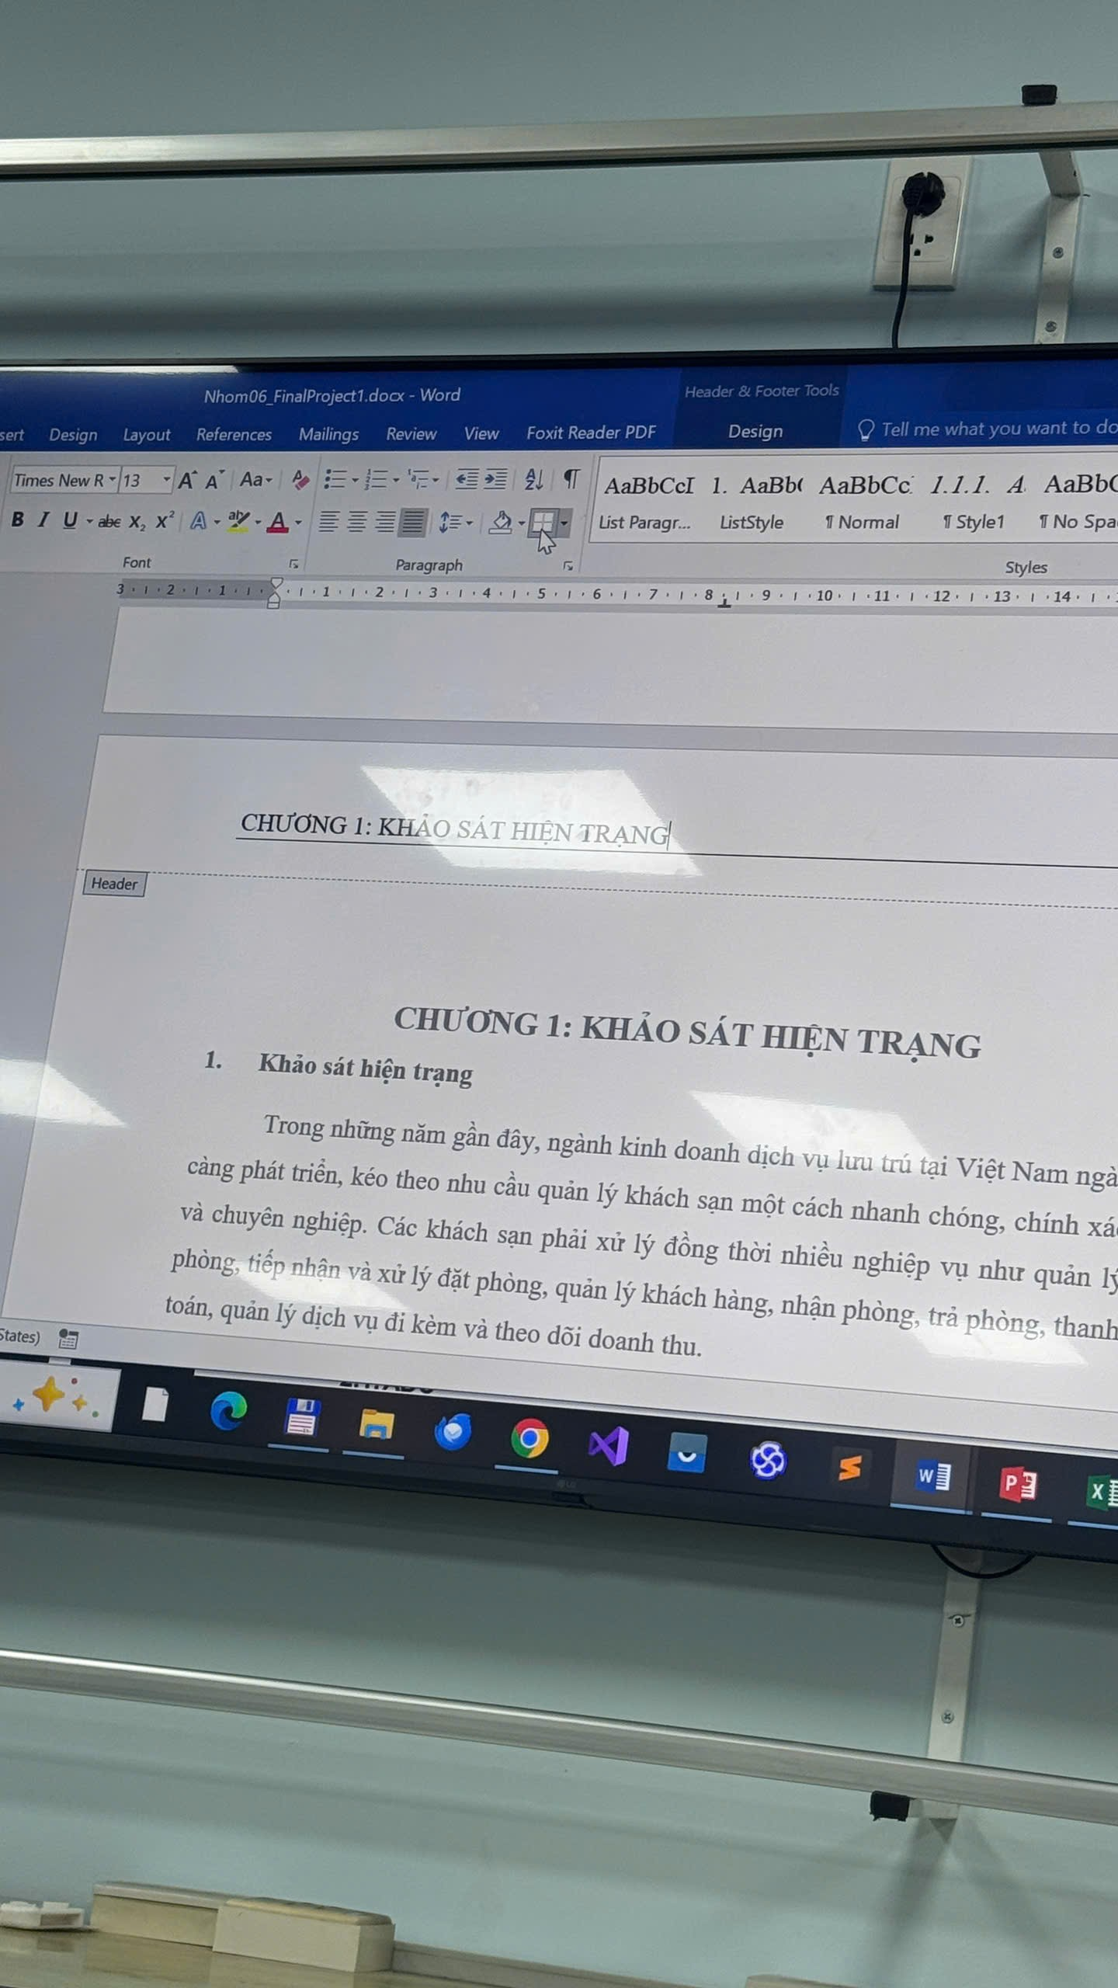
footer: canh pphair chèn số trang thêm đường kẻ trên
break session thì có thể làm header,footer cho mỗi chương khác nhau

